PEMERINTAH KABUPATEN WONOSOBO

SEKRETARIAT DAERAH
Jl. Soekarno-Hatta No. 2-4 Telp.(0286) 321345, Fax.(0286)321183
Wonosobo, 56311
Wonosobo, 13 Juni 2022

Kepada
Yth. CAMAT Se-Kabupaten Wonosobo di –
T E M P A T

SURAT EDARAN NOMOR : 140/0746

TENTANG

PEDOMAN PELAKSANAAN PEMILIHAN KEPALA DESA SERENTAK KABUPATEN WONOSOBO
TAHUN 2022

- Berdasarkan:
  - Undang-Undang Nomor 6 Tahun 2014 tentang Desa sebagaimana telah diubah beberapa kali terakhir dengan Undang-Undang Nomor 11 Tahun 2020 tentang Cipta Kerja;
  - Undang-Undang Nomor 6 Tahun 2018 tentang Kekarantinaan Kesehatan;
  - Peraturan Pemerintah Nomor 43 Tahun 2014 tentang Peraturan Pelaksanaan Undang-Undang Nomor 6 Tahun 2016 tentang Desa sebagaimana telah diubah beberapa kali terakhir dengan Peraturan Pemerintah Nomor 11 Tahun 2019 tentang Perubahan Kedua Atas Peraturan Pemerintah Nomor 43 Tahun 2014 tentang Peraturan Pelaksanaan Undang-Undang Nomor 6 Tahun 2014 tentang Desa;
  - Peraturan Menteri Dalam Negeri Nomor 19 Tahun 2012 tentang Pedoman Pendokumentasian Hasil Pendaftaran Penduduk dan Pencatatan Sipil di Daerah sebagaimana telah diubah dengan Peraturan Menteri Dalam Negeri Nomor 104 Tahun 2019 tentang Pendokumentasian Administrasi Kependudukan;
  - Peraturan Menteri Pendidikan Dan Kebudayaan Nomor 29 Tahun 2014 tentang Pengesahan Fotokopi Ijazah/Surat Tanda Tamat Belajar, Surat Keterangan Pengganti Ijazah/Surat Tanda Tamat Belajar Dan Penerbitan Surat Keterangan Pengganti Ijazah/Surat Tanda Tamat Belajar Jenjang Pendidikan Dasar Dan Menengah;
  - Peraturan Menteri Dalam Negeri Nomor 112 Tahun 2014 tentang Pemilihan Kepala Desa sebagaimana telah diubah beberapa kali terakhir dengan Peraturan Menteri Dalam Negeri Nomor 72 Tahun 2020 tentang Perubahan Kedua Atas Peraturan Menteri Dalam Negeri Nomor 112 Tahun 2014 tentang Pemilihan Kepala Desa;
  - Peraturan Daerah Kabupaten Wonosobo Nomor 1 Tahun 2016 tentang Pemilihan Kepala Desa sebagaimana telah diubah dengan Peraturan Daerah Kabupaten Wonosobo Nomor 3 Tahun 2018 tentang Perubahan Atas Peraturan Daerah Kabupaten Wonosobo Nomor 1 Tahun 2016 tentang Pemilihan Kepala Desa; dan
  - Peraturan Bupati Wonosobo Nomor 12 Tahun 2018 tentang Petunjuk Pelaksanaan Peraturan Daerah Kabupaten Wonosobo Nomor 1 Tahun 2016 tentang Pemilihan Kepala Desa.

- Memperhatikan:
  - Instruksi Menteri Dalam Negeri Nomor 24 Tahun 2022 tentang Pemberlakuan Pembatasan Kegiatan Masyarakat Level 3, Level 2, dan Level 1 Corona Virus Disease 2019 di Wilayah Jawa dan Bali;
  - Surat Edaran Menteri Dalam Negeri Nomor: 141/4251/SJ, tanggal 9 Agustus 2021, perihal Penundaan Pelaksanaan Pilkades Serentak dan Pemilihan Antar Waktu (PAW) Pada Masa Pandemi Covid-19;
  - Surat Edaran Menteri Dalam Negeri Nomor: 270/5645/SJ, tanggal 8 Oktober 2021, perihal Tindak Lanjut Pelaksanaan Pilkades Serentak dan Pemilihan Antar Waktu (PAW) Pada Masa Pandemi Covid-19 Pasca Penundaan;

  - Keputusan Direktur Jenderal Pendidikan Islam Nomor 5343 Tahun 2015 tentang Petunjuk Teknis Pengesahan Fotokopi Ijazah/ Surat Tanda Tamat Belajar Atau Surat Keterangan Pengganti Ijazah/Surat Tanda Tamat Belajar, Penerbitan Surat Keterangan Pengganti Ijazah/ Surat Tanda Tamat Belajar, Dan Penerbitan Surat Keterangan Kesetaraan Ijazah Luar Negeri Yang Berpenghargaan Sama Dengan Ijazah Madrasah; dan
  - Surat Edaran Bupati Wonosobo Nomor : 140/0725 tentang Penetapan Pemilihan Kepala Desa Serentak Kabupaten Wonosobo Tahun 2022.

Berdasarkan dan Memperhatikan hal tersebut di atas, disampaikan hal-hal sebagai berikut:
- Pelaksanaan tahapan pemilihan Kepala Desa dalam kondisi bencana nonalam
Corona Virus Disease 2019 dilakukan dengan penerapan protokol kesehatan.
- Percepatan pelaksanaan vaksinasi Covid-19 bagi masyarakat khususnya pada desa-desa yang akan melaksanakan Pemilihan Kepala Desa Serentak dengan harapan mampu terciptanya herd immunity secara nasional guna mencegah penyebaran klaster baru Covid-19 dalam pelaksanaan Pemilihan Kepala Desa Serentak Kabupaten Wonosobo Tahun 2022.
- Penerapan protokol kesehatan, meliputi:
  - melakukan pengukuran suhu tubuh bagi seluruh unsur pelaksana paling tinggi 37,3° (tiga puluh tujuh koma tiga derajat celcius);
  - penggunaan alat pelindung diri berupa masker yang menutupi hidung dan mulut hingga dagu dan/atau dengan pelindung wajah serta sarung tangan sekali pakai bagi panitia pemilihan Kepala Desa dan pemilih;
  - penyediaan tempat sampah tertutup di Tempat Pemungutan Suara untuk pembuangan sarung tangan sekali pakai;
  - tidak melakukan jabat tangan atau kontak fisik serta menjaga jarak antara 1 (satu) sampai dengan2 (dua) meter;
  - menghindari terjadinya kerumunan baik di dalam maupun luar ruangan;
  - penyediaan tempat cuci tangan dengan sabun dan air mengalir serta hand sanitizer
di tempatpenyelenggaraan;
  - panitia dan pemilih membawa alat tulis masing- masing;
  - melakukan penyemprotan disinfektan pada tempat pelaksanaan penyelenggaraan sebelum dan setelah pelaksanaan kegiatan;
  - penyusunan tata letak tempat duduk dengan penerapan jaga jarak; dan
  - penyediaan sumber daya kesehatan sebagai antisipasi keadaan darurat berupa obat, perbekalan kesehatan, dan/atau personel yang memiliki kemampuan di bidang kesehatan atau tim dari satuan tugas Penanganan Corona Virus Disease 2019 Desa.

Dengan belum dicabutnya keadaan darurat kondisi bencana nonalam Corona Virus Disease 2019, disampaikan Pedoman Pelaksanaan Pemilihan Kepala Desa Serentak Kabupaten Wonosobo Tahun 2022 dengan waktu tahapan sebagaimana tercantum pada lampiran I Surat Edaran ini dan dengan ketentuan sebagai berikut :

TAHAPAN PERSIAPAN
  - Badan Permusyawaratan Desa memberitahukan kepada Kepala Desa tentang akhir masa jabatan Kepala Desa secara tertulis 6 (enam) bulan sebelum berakhir masa jabatan Kepala Desa.
  - Kepala Desa menyampaikan pertanggungjawaban akhir masa jabatan kepada Bupati paling lama 30 (tiga puluh) hari setelah pemberitahuan akhir masa jabatan.

TAHAPAN PEMBENTUKAN PANITIA
  - Badan Permusyawaratan Desa menyelenggarakan rapat persiapan Pemilihan Kepala Desa paling lama 10 (sepuluh) hari setelah pemberitahuan akhir masa jabatan Kepala Desa, yang dihadiri oleh anggota Badan Permusyawaratan Desa, Kepala Desa, Perangkat Desa, Lembaga Kemasyarakatan Desa dan tokoh masyarakat dalam rangka membahas:
    - pembentukan Panitia Pemilihan;
    - pembiayaan Pemilihan Kepala Desa;
    - tahapan Pemilihan Kepala Desa; dan
    - peraturan-peraturan yang terkait dengan Pemilihan Kepala Desa,
yang kemudian hasilnya dituangkan dalam berita acara rapat persiapan Pemilihan Kepala Desa dan Keputusan Badan Permusyawaratan Desa tentang Pembentukan Panitia Pemilihan Kepala Desa yang kemudian dilaporkan kepada Bupati melalui Camat.

  - Panitia Pemilihan terdiri dari unsur Perangkat Desa, unsur Lembaga Kemasyarakatan Desa, dan tokoh masyarakat yang berjumlah paling banyak 25 (dua puluh lima) orang, dengan susunan keanggotaan sebagai berikut:
    - ketua;
    - sekretaris;
    - bendahara;
    - seksi penjaringan dan penyaringan;
    - seksi pendaftaran pemilih, pemungutan dan penghitungan suara;
    - seksi logistik; dan
    - seksi keamanan.
  - Panitia Pemilihan mempunyai tugas sebagai berikut :
    - merencanakan, mengoordinasikan, menyelenggarakan, mengawasi dan mengendalikan semua tahapan pelaksanaan pemilihan;
    - merencanakan dan mengajukan biaya pemilihan kepada Bupati melalui Camat;
    - melakukan pendaftaran dan penetapan pemilih;
    - mengadakan penjaringan dan penyaringan bakal calon;
    - menetapkan calon yang telah memenuhi persyaratan;
    - menetapkan tata cara pelaksanaan pemilihan;
    - menetapkan tata cara pelaksanaan kampanye;
    - memfasilitasi penyediaan peralatan, perlengkapan, dan tempat pemungutan suara;
    - melaksanakan pemungutan dan penghitungan suara;
    - menetapkan hasil rekapitulasi penghitungan suara dan mengumumkan hasil pemilihan;
    - menetapkan calon Kepala Desa Terpilih;
    - melakukan evaluasi dan pelaporan pelaksanaan pemilihan; m.menetapkan jumlah surat suara, surat undangan dan kotak suara; dan
n. mempersiapkan kotak suara serta perlengkapan pemilihan lainnya.
  - Untuk kelancaran pelaksanaan tugas, Ketua Panitia Pemilihan menyusun uraian tugas Panitia Pemilihan.
  - Untuk tertib administrasi surat menyurat dan administrasi lainnya, Panitia Pemilihan menggunakan kop surat dan stempel/cap.
  - Dalam melaksanakan tugasnya, Panitia Pemilihan harus berlaku adil, jujur, transparan, dan penuh tanggung jawab.

Panitia Pemilihan dalam melaksanakan tugasnya bertanggung jawab kepada BPD.
  - Panitia Pemilihan dapat dibubarkan oleh BPD setelah Kepala Desa Terpilih dilantik oleh Bupati atau pejabat yang ditunjuk.
  - Dalam melaksanakan pendaftaran dan penetapan pemilih, Panitia Pemilihan dapat dibantu oleh Petugas Pendaftaran Pemilih yang berasal dari unsur Perangkat Desa, Lembaga Kemasyarakatan Desa atau tokoh masyarakat dan ditetapkan dengan Keputusan Panitia Pemilihan.
  - Panitia Pemilihan mengajukan rencana biaya pemilihan Kepala Desa melalui Pemerintah Desa kepada Camat atas nama Bupati paling lama 30 (tiga puluh) hari setelah ditetapkannya Panitia Pemilihan.
  - Camat atas nama Bupati memberikan persetujuan biaya pemilihan Kepala Desa paling lama 30 (tiga puluh) hari sejak diajukan oleh Panita Pemilihan.

TAHAPAN PENCALONAN
  - Pengumuman pendaftaran Bakal Calon Kepala Desa dilaksanakan oleh Panitia Pemilihan paling lambat 7 (tujuh) hari sebelum dibukanya pendaftaran.
  - Pendaftaran Bakal Calon Kepala Desa dilaksanakan dengan penerapan protokol kesehatan dalam jangka waktu 9 (sembilan) hari kerja yang setiap harinya dibuka pukul 08.00 WIB dan ditutup pukul 14.00 WIB berdasarkan alat penunjuk waktu yang disediakan oleh Panitia Pemilihan.
  - Setiap warga negara Indonesia yang akan mencalonkan diri sebagai Kepala Desa harus melengkapi persyaratan yang diatur dalam Peraturan Bupati Wonosobo Nomor 12 Tahun 2018 tentang Petunjuk Pelaksanaan Peraturan Daerah Kabupaten Wonosobo Nomor 1 Tahun 2016 tentang Pemilihan Kepala Desa, terdiri dari:
    - surat lamaran sebanyak 1 (satu) rangkap.
    - surat pernyataan bermeterai cukup yang terdiri dari:
      - surat pernyataan bertaqwa kepada Tuhan Yang Maha Esa;
      - surat pernyataan memegang teguh dan mengamalkan Pancasila, melaksanakan Undang-Undang Dasar Negara Republik Indonesia Tahun 1945, serta mempertahankan dan memelihara keutuhan Negara Kesatuan Republik Indonesia dan Bhineka Tunggal Ika;

      - surat pernyataan tidak sedang menjalani hukuman pidana penjara;
      - surat pernyataan tidak pernah menjabat sebagai Kepala Desa selama 3 (tiga) kali masa jabatan;
      - surat pernyataan bersedia dicalonkan sebagai Kepala Desa; dan
      - surat pernyataan tidak sedang memiliki tanggungan dengan Pemerintah Desa.

surat pernyataan perbedaan Identitas (apabila terdapat perbedaan nama, tempat tanggal lahir, jenis kelamin, agama, dan data administrasi lainnya pada dokumen Persyaratan Administrasi).
    - asli surat keterangan dari Pengadilan Negeri bahwa yang bersangkutan tidak pernah dijatuhi pidana penjara berdasarkan putusan pengadilan yang telah mempunyai kekuatan hukum tetap karena melakukan tindak pidana yang diancam dengan pidana penjara paling singkat 5 (lima) tahun atau lebih, atau berita acara pelaksanaan pengumuman kepada publik bahwa yang bersangkutan setelah 5 (lima) tahun atau lebih selesai menjalani pidana penjara, dan yang bersangkutan bukan sebagai pelaku kejahatan berulang- ulang;
    - asli surat keterangan dari Pengadilan Negeri bahwa yang bersangkutan tidak sedang dicabut hak pilihnya sesuai putusan pengadilan yang telah mempunyai kekuatan hukum tetap;
    - asli surat keterangan berbadan sehat dari dokter Rumah Sakit Umum Daerah atau dokter Pusat Kesehatan Masyarakat;
    - fotokopi Dokumen Kependudukan (Kartu Keluarga dan KTP) yang dilegalisasi oleh pejabat yang berwenang, dengan ketentuan sebagai berikut;
- Dalam hal Dokumen Kependudukan dengan format digital dan sudah ditandatangani secara elektronik, dalam hal ini Kartu Keluarga dan KTP-el tidak memerlukan pelayanan legalisir;+
    - fotokopi Akta Kelahiran yang dilegalisasi oleh pejabat yang berwenang, dengan ketentuan sebagai berikut;
- Pelayanan legalisir fotokopi kutipan akta Kelahiran, ditandatangani oleh pejabat Pencatatan Sipil atau kepala bidang yang menangani Pencatatan Sipil di Dinas Kependudukan dan Pencatatan Sipil Kabupaten Wonosobo.
- Pelayanan legalisir fotokopi kutipan akta Kelahiran yang diterbitkan oleh Disdukcapil Kabupaten/Kota atau UPT Disdukcapil Kabupaten/Kota lain, ditandatangani oleh pejabat Pencatatan Sipil atau kepala bidang yang menangani Pencatatan Sipil di Dinas Kependudukan dan Pencatatan Sipil Kabupaten Wonosobo setelah dikoordinasikan dengan Disdukcapil Kabupaten/Kota atau UPT Disdukcapil Kabupaten/Kota yang menerbitkan kutipan akta Pencatatan Sipil.
    - pas foto berwarna ukuran 4 x 6 cm dengan latar belakang berwarna merah sebanyak 3 (tiga) lembar; dan
    - fotokopi ijazah/Surat Tanda Tamat Belajar atau surat keterangan pengganti yang berpenghargaan sama dengan ijazah/Surat Tanda Tamat Belajar dari tingkat Sekolah Dasar/sederajat sampai dengan tingkat Sekolah Menengah Pertama/sederajat yang dilegalisasi oleh pejabat yang berwenang, dengan ketentuan sebagaimana tercantum pada lampiran II Surat Edaran ini.
  - Apabila Bakal Calon Kepala Desa mencantumkan riwayat pendidikan di atas Sekolah Menengah Pertama/sederajat, yang bersangkutan juga harus melampirkan:
    - fotokopi ijazah/Surat Tanda Tamat Belajar atau surat keterangan pengganti yang berpenghargaan sama dengan ijazah/Surat Tanda Tamat Belajar Sekolah Menengah Umum/sederajat yang dilegalisasi oleh pejabat yang berwenang; dan
    - fotokopi ijazah Perguruan Tinggi Negeri/Swasta yang dilegalisasi oleh pejabat yang berwenang.
  - Selain melampirkan persyaratan administrasi sebagaimana dimaksud di atas, Bakal Calon Kepala Desa agar melampirkan bukti-bukti pengalaman bekerja di lembaga pemerintahan tingkat Desa dan/atau lembaga kemasyarakatan Desa berupa Keputusan Pengangkatan dan/atau Pemberhentian yang bersangkutan yang dilegalisasi oleh pejabat yang berwenang.
  - Kepala Desa yang mencalonkan diri kembali dalam Pemilihan Kepala Desa selain melampirkan persyaratan administrasi, wajib melampirkan fotokopi surat permohonan cuti yang ditujukan kepada Bupati melalui Camat.
  - Anggota Badan Permusyawaratan Desa yang mencalonkan diri dalam Pemilihan Kepala Desa selain melampirkan persyaratan administrasi, wajib melampirkan fotokopi surat pengunduran diri dari keanggotaan Badan Permusyawaratan Desa yang ditujukan kepada Bupati melalui Camat.

  - Perangkat Desa yang mencalonkan diri dalam Pemilihan Kepala Desa selain melampirkan persyaratan administrasi, wajib melampirkan fotokopi surat permohonan cuti yang ditujukan kepada Kepala Desa.
  - Aparatur Sipil Negara yang mencalonkan diri dalam Pemilihan Kepala Desa selain melampirkan persyaratan administrasi, wajib melampirkan izin tertulis dari pejabat pembina kepegawaian.
  - Anggota Tentara Nasional Indonesia/Polisi Republik Indonesia yang mencalonkan diri dalam Pemilihan Kepala Desa selain melampirkan persyaratan administrasi, wajib memenuhi persyaratan yang diatur dalam peraturan perundang-undangan yang berlaku bagi Tentara Nasional Indonesia/Polisi Republik Indonesia.
  - Dalam hal Bakal Calon Kepala Desa yang lolos penjaringan dan penyaringan berjumlah lebih dari 5 (lima) orang, pada hari terakhir pelaksanaan penelitian administrasi Bakal Calon Kepala Desa, Panitia Pemilihan melakukan seleksi tambahan dengan menggunakan kriteria sebagai berikut:
    - pengalaman bekerja di lembaga pemerintahan tingkat Desa dan/atau lembaga kemasyarakatan Desa;
    - tingkat pendidikan;
    - usia; dan
    - ujian tertulis.

Ketentuan terkait Seleksi Tambahan Bakal Calon Kepala Desa tercantum dalam Lampiran III Surat Edaran ini.
  - Pelaksanaan seleksi tambahan dituangkan dalam berita acara pelaksanaan seleksi tambahan yang kemudian diberikan kepada seluruh Bakal Calon Kepala Desa dan Panitia Pemilihan Kepala Desa Tingkat Daerah paling lambat 3 (tiga) hari sejak pelaksanaan seleksi tambahan.
  - Sebelum ditetapkan sebagai Calon Kepala Desa, Bakal Calon Kepala Desa diumumkan di Kantor Desa, Balai Desa, tiap Rukun Tetangga dan/atau tempat- tempat strategis lainnya selama 3 (tiga) hari kalender untuk memperoleh tanggapan/masukan dari masyarakat yang kemudian disampaikan kepada Panitia Pemilihan secara tertulis.
  - Panitia Pemilihan wajib menindaklanjuti tanggapan/masukan masyarakat paling lama 3 (tiga) hari sejak diterimanya tanggapan/masukan dimaksud.
  - Penetapan Calon Kepala Desa disertai dengan penentuan nomor urut melalui undian secara terbuka oleh Panitia Pemilihan yang dilaksanakan paling lambat 15 (lima belas) hari sebelum pelaksanaan pemungutan suara dan dapat dihadiri oleh para Calon Kepala Desa.
  - Penentuan nomor urut dilakukan dengan penerapan protokol kesehatan.
  - Pengambilan nomor urut dihadiri oleh:
    - Calon Kepala Desa;
    - Panitia pemilihan Kepala Desa yang terdiri ketua, wakil ketua dan anggota paling banyak 3 (tiga) orang;
    - 1 (satu) orang perwakilan panitia pemilihan di kabupaten/kota;
    - 1 (satu) orang perwakilan sub kepanitiaan di kecamatan;
    - 1 (satu) orang perwakilan yang memiliki kemampuan di bidang kesehatan atau tim dari satuan tugas penanganan Corona Virus Disease 2019 Desa; dan
    - 1 (satu) orang perwakilan masing-masing dari Lembaga Kemasyarakatan Desa dan Lembaga Adat Desa.
  - Hasil undian nomor urut Calon Kepala Desa tetap sah dan mengikat semua pihak meskipun tidak disaksikan oleh para Calon Kepala Desa.
  - Pelaksanaan undian nomor urut Calon Kepala Desa dituangkan dalam berita acara (termasuk memuat kehadiran dari unsur pada point (19) dan ditetapkan dengan Keputusan Panitia Pemilihan.
  - Keputusan Panitia Pemilihan tentang Calon Kepala Desa beserta berkas Calon Kepala Desa dikirim kepada Panitia Pemilihan Kepala Desa Tingkat Daerah melalui Camat paling lambat 3 (tiga) hari setelah penetapan keputusan.

Calon Kepala Desa yang sudah ditetapkan oleh Panitia Pemilihan tidak boleh mengundurkan diri dari pencalonan dengan alasan apapun.
  - Apabila terdapat Calon Kepala Desa yang sudah ditetapkan oleh Panitia Pemilihan meninggal dunia sebelum pelaksanaan pemungutan suara dan jumlah Calon Kepala Desa masih paling sedikit 2 (dua) orang maka calon Kepala Desa yang meninggal dunia dimaksud digugurkan pencalonannya oleh Panitia Pemilihan, dan nomor urut Calon Kepala Desa tetap sesuai dengan hasil undian.
  - Apabila terdapat Calon Kepala Desa yang sudah ditetapkan oleh Panitia Pemilihan meninggal dunia sebelum pelaksanaan pemungutan suara sehingga mengakibatkan jumlah Calon Kepala Desa menjadi kurang dari 2 (dua) orang maka pemilihan Kepala Desa dibatalkan oleh Panitia Pemilihan dan Pemilihan Kepala Desa dilaksanakan pada gelombang berikutnya.

  - Panitia Pemilihan mengumumkan nomor urut dan nama Calon Kepala Desa yang telah ditetapkan, paling lambat 7 (tujuh) hari sejak tanggal ditetapkan.
  - Pengumuman bersifat final dan mengikat semua pihak.
  - Nomor urut dan nama Calon Kepala diumumkan di Kantor Desa, Balai Desa, tiap Rukun Tetangga dan/atau tempat strategis lainnya.

TAHAPAN PENYUSUNAN DAN PENETAPAN DAFTAR PEMILIH TETAP
  - Pemilih yang akan menggunakan hak pilihnya dalam Pemilihan Kepala Desa harus terdaftar sebagai pemilih.
  - Pemilih harus memenuhi syarat:
    - penduduk yang sampai dengan hari dan tanggal pemungutan suara sudah berumur 17 (tujuh belas) tahun;
    - penduduk yang belum berumur 17 (tujuh belas) tahun, tetapi sudah/pernah menikah;
    - nyata-nyata tidak sedang terganggu jiwa/ingatannya;
    - tidak sedang dicabut hak pilihnya berdasarkan putusan pengadilan yang telah memperoleh kekuatan hukum tetap; dan
    - berdomisili di Desa sekurang-kurangnya 6 (enam) bulan sebelum disahkannya daftar pemilih sementara yang dibuktikan dengan Kartu Tanda Penduduk elektronik atau surat keterangan pengganti Kartu Tanda Penduduk elektronik dan/atau Kartu Keluarga.

Pemilih yang telah terdaftar dalam daftar pemilih ternyata tidak lagi memenuhi syarat sebagai pemilih, tidak dapat menggunakan hak pilihnya.
  - Pemilih yang memenuhi syarat sebagai pemilih tetapi tidak terdaftar dalam daftar pemilih maka yang bersangkutan tidak dapat menggunakan hak pilihnya.
  - Panitia Pemilihan dapat menggunakan Daftar Pemilih Tetap Pemilihan Presiden, Pemilihan Anggota Legislatif, Pemilihan Gubernur atau Pemilihan Bupati yang waktu pelaksanaannya terdekat dengan Pemilihan Kepala Desa sebagai bahan penyusunan Daftar Pemilih Sementara di Desa setempat.
  - Panitia Pemilihan melakukan pemutakhiran dan validasi daftar pemilih dengan cara memperbaiki Daftar Pemilih Tetap berdasarkan kondisi nyata penduduk Desa setempat dan disesuaikan dengan persyaratan.
  - Daftar pemilih yang telah dimutakhirkan ditetapkan menjadi Daftar Pemilih Sementara Pemilihan Kepala Desa oleh Panitia Pemilihan.
  - Ketentuan lain terkait Penyusunan dan Penetapan Daftar Pemilih Tetap sesuai dengan Peraturan Bupati Wonosobo Nomor 12 Tahun 2018 tentang Petunjuk Pelaksanaan Peraturan Daerah Kabupaten Wonosobo Nomor 1 Tahun 2016 tentang Pemilihan Kepala Desa.
  - Daftar Pemilih Sementara dan Daftar Pemilih Tambahan yang sudah final ditetapkan menjadi Daftar Pemilih Tetap oleh Panitia Pemilihan.
  - Penetapan Daftar Pemilih Tetap dilaksanakan dalam Rapat Panitia Pemilihan paling lambat 3 (tiga) hari sejak perbaikan Daftar Pemilih Sementara dan/atau Daftar Pemilih Tambahan yang bersifat final.
  - Rapat Panitia Pemilihan Penetapan Daftar Pemilih Tetap dapat dihadiri oleh para Calon Kepala Desa.
  - Penetapan Daftar Pemilih Tetap tetap sah dan mengikat semua pihak meskipun tidak disaksikan oleh para Calon Kepala Desa.
  - Penetapan Daftar Pemilih Tetap dituangkan dalam berita acara
  - Daftar Pemilih Tetap Pemilihan Kepala Desa diumumkan di Kantor Desa, Balai Desa dan tiap Rukun Tetangga atau di tempat strategis lainnya selama 3 (tiga) hari kalender terhitung sejak ditetapkannya Daftar Pemilih Tetap.

Daftar Pemilih Tetap yang telah diumumkan merupakan dokumen pelaksanaan Pemilihan Kepala Desa yang bersifat final dan mengikat semua pihak sehingga tidak dimintakan tanggapan/masukan masyarakat dalam bentuk apapun.
  - Daftar Pemilih Tetap yang telah ditetapkan digunakan sebagai bahan pembuatan surat suara, surat undangan kepada pemilih, formulir dan alat perlengkapan pemilihan lainnya.

TAHAPAN KAMPANYE CALON KEPALA DESA
  - Sebelum pelaksanaan pemungutan suara, para Calon Kepala Desa dapat melakukan kampanye sesuai dengan kondisi sosial budaya masyarakat Desa setempat, dengan cara:
    - pertemuan terbatas;
    - tatap muka;

    - dialog;
    - penyebaran bahan kampanye kepada umum;
    - pemasangan alat peraga di tempat kampanye dan di tempat lain yang ditentukan oleh Panitia Pemilihan;
    - penyiaran radio dan/atau televisi;
    - penyebaran melalui media cetak dan elektronik; dan
    - kegiatan lain yang tidak melanggar peraturan perundang-undangan.
  - Kampanye dilakukan dengan prinsip jujur, terbuka, dialogis serta bertanggung jawab dan dititikberatkan pada penyampaian visi, misi dan program kerja yang akan dilaksanakan.
  - Kampanye wajib dilakukan dengan penerapan protokol kesehatan yang paling sedikit meliputi:
    - dilarang melaksanakan kegiatan bazar, konser, pertunjukan seni budaya, pawai kendaraan bermotor serta kegiatan lomba dan olahraga bersama; pelaksanaan Kampanye diutamakan menggunakan media cetak dan media elektronik dan/atau media sosial;
    - dalam hal Kampanye tidak dapat dilakukan, dapat dilaksanakan dengan membatasi jumlah peserta yang hadir paling banyak 50 (lima puluh) orang dengan tetap menerapkan protokol kesehatan;
    - pembagian bahan Kampanye harus dalam keadaan bersih, dibungkus dengan bahan yang tahan terhadap zat cair, telah disterilisasi dan dapat disertai dengan identitas calon Kepala Desa berupa nama, gambar, nomor urut dan pesan Calon Kepala Desa;
    - bahan Kampanye diutamakan berupa masker, sabun cair, hand sanitizer, disinfektan berbasis alkohol 70% (tujuh puluh persen) dan/atau klorin serta sarana cuci tangan; dan
    - Calon Kepala Desa atau pelaksana Kampanye yang positif terpapar Corona Virus Disease 2019 dilarang terlibat dalam kegiatan Kampanye.

Ketentuan lain terkait Kampanye Calon Kepala Desa sesuai dengan Peraturan Bupati Wonosobo Nomor 12 Tahun 2018 tentang Petunjuk Pelaksanaan Peraturan Daerah Kabupaten Wonosobo Nomor 1 Tahun 2016 tentang Pemilihan Kepala Desa.
  - Dalam pelaksanaan kampanye dilarang:
    - mempersoalkan Dasar Negara Pancasila, bentuk Negara Kesatuan Republik Indonesia dan Undang-Undang Dasar Negara Republik Indonesia Tahun 1945;
    - melakukan kegiatan yang membahayakan keutuhan Negara Kesatuan Republik Indonesia;
    - menghina seseorang, agama, suku, ras, dan/atau golongan;
    - menghasut dan/atau mengadu-domba Calon Kepala Desa lainnya, perseorangan dan/atau kelompok masyarakat;
    - menggunakan kekerasan, ancaman kekerasan atau menganjurkan menggunakan kekerasan kepada seseorang, sekelompok anggota masyarakat dan/atau Calon Kepala Desa lainnya;
    - mengganggu keamanan, ketentraman dan ketertiban umum;
    - merusak dan/atau menghilangkan alat peraga kampanye Calon Kepala Desa lainnya;
    - menggunakan fasilitas dan/atau anggaran Pemerintah, Pemerintah Daerah dan/atau Pemerintah Desa;
    - menggunakan tempat ibadah dan/atau tempat pendidikan;
    - melakukan pawai atau konvoi dengan berjalan kaki dan/atau menggunakan kendaraan di jalan raya atau jalan Desa;
    - membawa atau menggunakan gambar dan/atau atribut Calon lain selain dari gambar dan/atau atribut Calon yang bersangkutan;

mengikutsertakan anggota Badan Permusyawaratan Desa, Kepala Desa,
Perangkat Desa dan/atau Panitia Pemilihan; dan
    - melanggar larangan terkait aturan Protokol Kesehatan Pandemi Covid-19.

Calon Kepala Desa dan/atau tim sukses yang melanggar larangan kampanye dikenakan sanksi oleh Badan Permusyawaratan Desa berupa:
    - teguran tertulis apabila pelaksanaan kampanye melanggar larangan walaupun belum terjadi gangguan; dan
    - penghentian kegiatan kampanye di tempat terjadinya pelanggaran atau di suatu wilayah yang dapat mengakibatkan gangguan terhadap keamanan yang berpotensi menyebar ke wilayah lain.

  - Pada hari terakhir pelaksanaan kampanye, panitia pemilihan kepala desa tingkat desa menyelenggarakan Doa Bersama dengan menerapan Protokol Kesehatan Pandemi Covid-19.
  - Kegiatan doa bersama dihadiri oleh :
    - Perwakilan Panitia Pemilihan Kepala Desa;
    - Seluruh Calon Kepala Desa;
    - Tim Sukses masing-masing Calon Kepala Desa;
    - Kepala Desa atau Pj. Kepala Desa;
    - Perangkat Desa;
    - Badan Permusyawaratan Desa; dan
    - tokoh masyarakat, tokoh agama, tokoh pemuda, perwakilan perempuan dan unsur masyarakat lainnya.

TAHAPAN MASA TENANG
  - Masa tenang diberlakukan dan dilaksanakan selama 3 (tiga) hari kalender, dimulai pada saat waktu berakhirnya masa kampanye dan berakhir pada hari pemungutan dan penghitungan suara.
  - Bahan dan alat peraga kampanye harus ditarik oleh para Calon Kepala Desa dan/atau tim sukses dan tidak boleh beredar sejak dimulainya masa tenang.
  - Selama masa tenang, para Calon Kepala Desa dan/atau tim sukses dilarang melakukan kegiatan kampanye dalam bentuk apapun.

Ketentuan masa tenang diatur oleh Panitia Pemilihan dalam Tata Tertib Kampanye Calon Kepala Desa.

- TAHAPAN PEMUNGUTAN SUARA
  - Pemungutan dan penghitungan suara dilaksanakan pada 1 (satu) hari yang sama.
  - Pemungutan dan penghitungan suara diselenggarakan pada Lokasi yang dapat menjamin:
    - terselenggaranya pelaksanaan pemungutan dan penghitungan suara secara langsung, umum, bebas, rahasia, jujur dan adil;
    - keamanan, ketertiban dan kelancaran jalannya pemungutan dan penghitungan suara sehingga dapat selesai dalam waktu 1 (satu) hari;
    - mudah dijangkau, termasuk oleh pemilih tunanetra, tunadaksa atau yang mempunyai halangan fisik lain; dan

setiap pemilih yang terdaftar dalam Daftar Pemilih Tetap hanya memberikan 1 (satu) suara.
  - Pembatasan jumlah pemilih di Tempat Pemungutan Suara (TPS) paling banyak 500(lima ratus) Daftar Pemilih Tetap (DPT) yang akan melakukan pemilihan kepala desa serentak dalam kondisi bencana nonalam Covid-19;
  - Penerapan protokol kesehatan untuk tahap pemungutan suara, dengan mekanime meliputi:
- melakukan identifikasi kondisi kesehatan terhadap Daftar Pemilih Tetap yang berdomisili danberaktifitas di luar Desa;
- tersedianya pembatas transparan pada meja panitia pemilihan Kepala Desa untuk menghindari terjadi kontak langsung antara panitia dengan pemilih;
- menetapkan waktu pemungutan suara disesuaikan dengan jumlah pemilih, jika pemilih tidak hadir sesuai waktu yang telah ditentukan tetap dapat memberikan hak pilih di akhir waktu pemungutan suara;
- pemungutan suara wajib mempertimbangkan kondisi demografi Desa, zona penyebaran Corona Virus Disease 2019 serta penyusunan tata letak tempat duduk dengan memperhatikan penerapanjaga jarak;
- bagi pemilih yang sudah melakukan hak pilih diberikan tinta dengan menggunakan alat tetes; dan
- berkas dokumen dan/atau perlengkapan secara fisik yang disampaikan dibungkus dengan bahan yang tahan terhadap zat cair.

Pengaturan Penjadwalan waktu Pemungutan Suara oleh Panitia Pemilihan Kepala Desa dimulai pukul 07.00 sampai dengan pukul 12.00
  - Kotak suara harus memenuhi unsur keamanan dan kerahasiaan serta jumlahnya disesuaikan dengan kebutuhan.
  - Bilik suara harus memenuhi unsur keamanan dan kerahasiaan serta jumlahnya disesuaikan dengan kebutuhan.
  - Alat pencoblos surat suara berupa paku dan bantalan harus tersedia pada tiap bilik suara.
  - Surat suara berisi nomor, foto berwarna Calon Kepala Desa dengan latar belakang berwarna merah dan nama Calon Kepala Desa.

  - Panitia Pemilihan dapat menggunakan kotak suara, bilik suara, dan alat pencoblos surat suara yang digunakan dalam Pemilihan Presiden, Pemilihan Anggota Legislatif, Pemilihan Gubernur atau Pemilihan Bupati.
  - Tiap Calon Kepala Desa dapat menugaskan saksi pada pelaksanaan pemungutan dan penghitungan suara paling banyak 2 (dua) orang dengan surat mandat.
  - Surat mandat saksi Calon Kepala Desa sebagaimana dimaksud pada ayat (1) diserahkan kepada Panitia Pemilihan paling lambat 1 (satu) hari kalender sebelum pelaksanaan pemungutan dan penghitungan suara.
  - Panitia Pemilihan memberikan surat undangan kepada pemilih untuk menggunakan hak pilihnya paling lambat 3 (tiga) hari sebelum pelaksanaan pemungutan suara.
  - Pemilih yang tercantum dalam Daftar Pemilih Tetap tetapi belum menerima surat undangan dapat meminta kepada Panitia Pemilihan selambat-lambatnya pukul
24.00 WIB, sebelum pelaksanaan pemungutan suara.
  - Apabila karena sesuatu alasan yang dapat dipertanggungjawabkan sampai dengan pukul 24.00 WIB pemilih belum menerima surat undangan, yang bersangkutan dapat meminta surat undangan kepada Panitia Pemilihan mulai pukul 11.00 WIB sampai dengan 15 (lima belas) menit sebelum penutupan jalannya pemungutan suara.

Ketentuan lain terkait Pelaksanaan Pemungutan Suara sesuai dengan Peraturan Bupati Wonosobo Nomor 12 Tahun 2018 tentang Petunjuk Pelaksanaan Peraturan Daerah Kabupaten Wonosobo Nomor 1 Tahun 2016 tentang Pemilihan Kepala Desa.
  - Setelah pemungutan suara berakhir, Panitia Pemilihan membuat berita acara pelaksanaan pemungutan suara yang ditandatangani oleh Ketua Panitia Pemilihan, Sekretaris, dan 1 (satu) orang anggota Panitia Pemilihan serta dapat ditandatangani oleh para saksi Calon Kepala Desa.
  - Pemungutan suara tetap sah dan mengikat semua pihak meskipun para saksi Calon Kepala Desa tidak menandatangani berita acara pelaksanaan pemungutan suara.
  - Berita acara pelaksanaan pemungutan suara dibuat paling sedikit 4 (empat) rangkap, masing-masing untuk Panitia Pemilihan sebanyak 2 (dua) rangkap, Badan Permusyawaratan Desa sebanyak 1 (satu) rangkap dan Camat sebanyak 1 (satu) rangkap dan berita acara dimaksud diberikan kepada yang bersangkutan segera setelah selesai pelaksanaan pemungutan suara.
  - Panitia Pemilihan memberikan berita acara pemungutan suara atau salinannya kepada para saksi yang hadir di Tempat Pemungutan Suara masing-masing sebanyak 1 (satu) rangkap.

TAHAPAN PENGHITUNGAN SUARA
  - Penghitungan suara dilaksanakan di Tempat Pemungutan Suara oleh Panitia Pemilihan paling lambat 1 (satu) jam setelah pemungutan suara berakhir.
  - Penghitungan suara dihadiri dan disaksikan oleh:
    - Calon Kepala Desa didampingi 1 (satu) orang saksi;
    - Panitia pemilihan di Desa;
    - Badan Permusyawaratan Desa yang terdiri dari ketua, wakil ketua dan anggota maksimal 3 (tiga) orang;
    - 1(satu) orang perwakilan panitia pemilihan di kabupaten;
    - 1(satu) orang perwakilan sub kepanitiaan di kecamatan;
    - 1(satu) orang perwakilan yang memiliki kemampuan di bidang kesehatan atau tim dari satuan tugas penanganan Corona Virus Disease 2019 Desa; dan
    - 1(satu) orang perwakilan masing-masing dari Lembaga Kemasyarakatan Desa dan Lembaga Adat Desa
  - Setelah penghitungan suara berakhir, Panitia Pemilihan membuat berita acara pelaksanaan penghitungan suara (termasuk memuat kehadiran dari unsur pada point 2) yang ditandatangani oleh Ketua Panitia Pemilihan, Sekretaris, dan 1 (satu) orang anggota Panitia Pemilihan serta dapat ditandatangani oleh para saksi Calon Kepala Desa.
  - Hasil penghitungan suara tetap sah dan mengikat semua pihak meskipun para saksi Calon Kepala Desa tidak menandatangani berita acara pelaksanaan penghitungan suara.
  - Berita acara pelaksanaan penghitungan suara dibuat paling sedikit 4 (empat) rangkap, masing-masing untuk Panitia Pemilihan sebanyak 2 (dua) rangkap, Badan Permusyawaratan Desa sebanyak 1 (satu) rangkap dan Camat sebanyak 1 (satu) rangkap dan berita acara dimaksud diberikan kepada yang bersangkutan segera setelah selesai pelaksanaan penghitungan suara.

  - Panitia Pemilihan memberikan berita acara pelaksanaan penghitungan suara atau salinannya kepada masing-masing saksi Calon Kepala Desa yang hadir sebanyak 1 (satu) rangkap dan menempelkan 1 (satu) rangkap berita acara hasil penghitungan suara di Balai Desa atau di tempat strategis lainnya.
  - Berita acara beserta kelengkapannya dimasukkan dalam sampul khusus yang disediakan dan dimasukkan dalam kotak suara yang pada bagian luar ditempel label atau segel.
  - Panitia Pemilihan menyerahkan berita acara pelaksanaan pemungutan suara, berita acara pelaksanaan penghitungan suara, surat suara, dan alat kelengkapan administrasi pemungutan dan penghitungan suara kepada Badan Permusyawaratan Desa paling lambat 1 (satu) hari setelah selesai pelaksanaan pemungutan dan penghitungan suara.
  - Berita acara pemungutan suara, berita acara pelaksanaan penghitungan suara, surat suara, dan alat kelengkapan administrasi pemungutan dan penghitungan suara di simpan oleh Badan Permusyawaratan Desa di Kantor Desa atau di tempat lain yang terjamin keamanannya.

TAHAPAN PENETAPAN
  - Calon Kepala Desa yang dinyatakan terpilih adalah Calon Kepala Desa yang memperoleh suara terbanyak dari jumlah suara sah.
  - Dalam hal jumlah Calon Kepala Desa Terpilih yang memperoleh suara terbanyak yang sama lebih dari 1 (satu) orang maka dilaksanakan pemilihan Kepala Desa ulang bagi calon terpilih yang memperoleh suara terbanyak sebagaimana dimaksud.
  - Pemilihan Kepala Desa ulang dilaksanakan paling lama 30 (tiga puluh) hari sejak penetapan hasil penghitungan suara.
  - Waktu pelaksanaan pemungutan dan penghitungan suara dalam rangka Pemilihan Kepala Desa ulang ditetapkan oleh Panitia Pemilihan Kepala Desa Tingkat Daerah.
  - Sebelum pelaksanaan pemungutan dan penghitungan suara dalam rangka Pemilihan Kepala Desa ulang, semua pihak dilarang melaksanakan kampanye.
  - Panitia Pemilihan menetapkan Calon Kepala Desa Terpilih paling lambat 1 (satu) hari setelah pemungutan dan penghitungan suara.
  - Panitia Pemilihan melaporkan Calon Kepala Desa Terpilih kepada Badan Permusyawaratan Desa dengan tembusan Camat dengan dilampiri Keputusan Panitia Pemilihan tentang Penetapan Calon Kepala Desa Terpilih, berita acara pemungutan suara dan berita acara hasil penghitungan suara paling lambat 7 (tujuh) hari sejak pelaksanaan pemungutan dan penghitungan.
  - Apabila dalam jangka waktu Panitia Pemilihan belum menetapkan dan melaporkan Calon Kepala Desa Terpilih, Badan Permusyawaratan Desa menetapkan Calon Kepala Desa Terpilih berdasarkan berita acara pemungutan suara dan berita acara hasil penghitungan suara.
  - Setelah 7 (tujuh) hari dari jangka waktu, Panitia Pemilihan dan/atau Badan Permusyawaratan Desa juga belum menetapkan Calon Kepala Desa Terpilih, Camat melaporkan pelaksanaan Pemilihan Kepala Desa kepada Bupati.
  - Paling lambat 30 (tiga puluh) hari sejak diterimanya laporan Camat, Bupati menetapkan Calon Kepala Desa Terpilih menjadi Kepala Desa.
  - Paling lambat 7 (tujuh) hari setelah diterimanya laporan dari Panitia Pemilihan, Badan Permusyawaratan Desa menyampaikan laporan Calon Kepala Desa Terpilih kepada Bupati melalui Camat.
  - Laporan Badan Permusyawaratan Desa dengan dilampiri:
    - asli Keputusan Panitia Pemilihan tentang Penetapan Calon Kepala Desa Terpilih;
    - asli berita acara pelaksanaan pemungutan suara; dan
    - asli berita acara pelaksanaan penghitungan suara.
  - Bupati menerbitkan keputusan mengenai pengesahan dan pengangkatan Kepala Desa paling lambat 30 (tiga puluh) hari sejak diterimanya laporan Badan Permusyawaratan Desa.

TAHAPAN PELANTIKAN
  - Calon Kepala Desa Terpilih dilantik oleh Bupati atau pejabat yang ditunjuk paling lambat 30 (tiga puluh) hari sejak diterbitkan keputusan pengesahan dan pengangkatan Kepala Desa.
  - Waktu dan tempat pelaksanaan pelantikan Kepala Desa Terpilih ditentukan oleh Bupati.

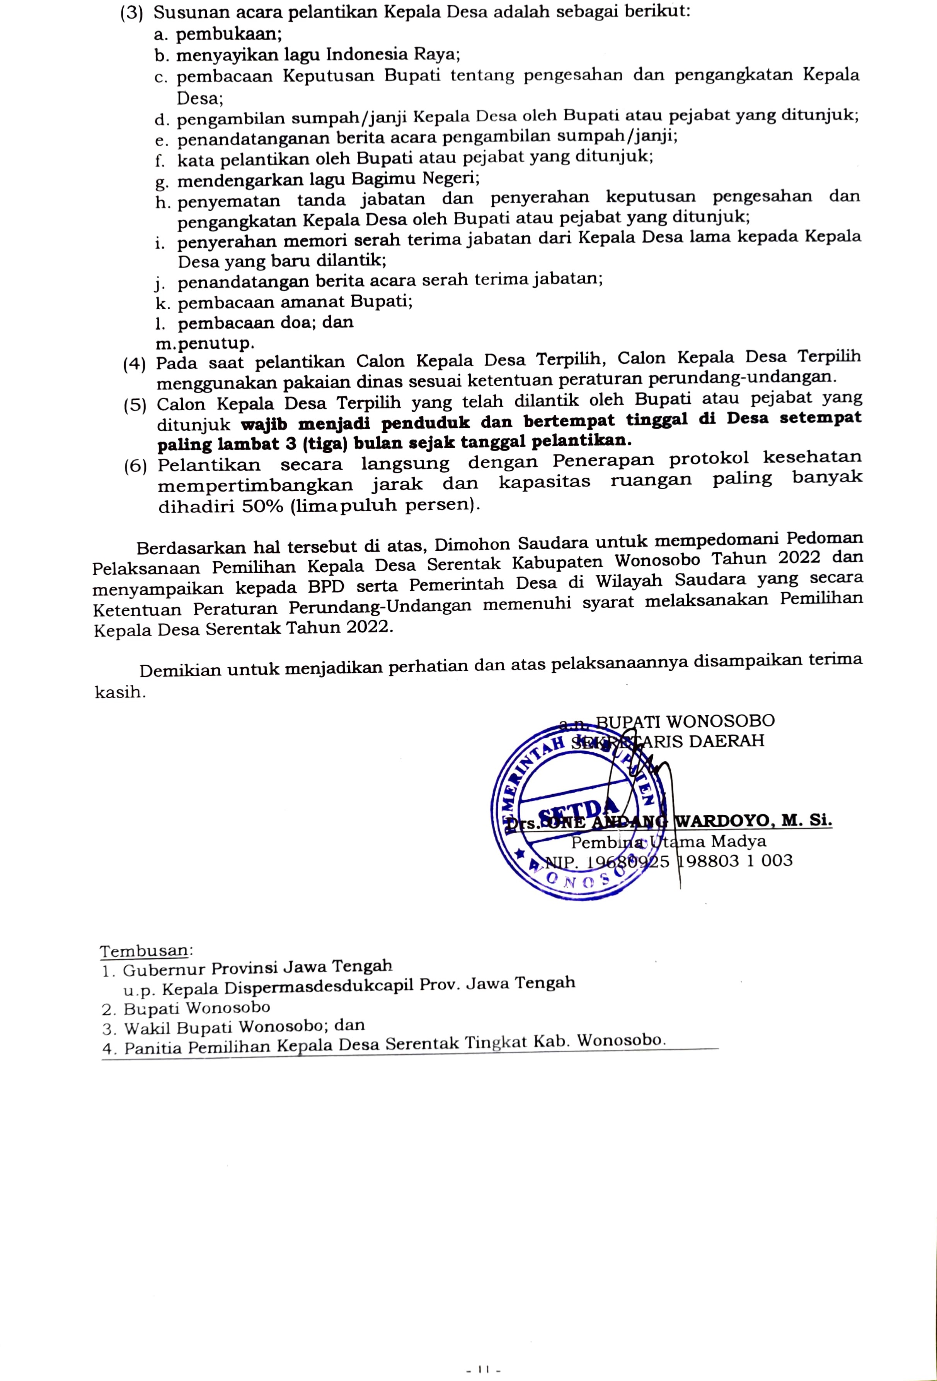

Lampiran I : Surat Edaran Sekretaris Daerah
Kabupaten Wonosobo Nomor : 141/0746
Tanggal : 13 Juni 2022

TAHAPAN/KAGIATAN PEMILIHAN KEPALA DESA SERENTAK KABUPATEN WONOSOBO TAHUN 2022

NO. | TAHAPAN/KEGIATAN | JUMLAH HARI SESUAI PERBUP | WAKTU PELAKSANAAN | PELAKSANA/ PENANGGGUNG JAWAB | KETERANGAN
1 | 2 | 3 | 4 | 5 | 6
1 | Pemberitahuan Akhir Masa Jabatan (AMJ) Kepala Desa oleh BPD | 6 Bulan sebelum AMJ Kepala Desa | 27 - 30 Juni  2022 | BPD | Dilaksanakan bagi Desa yang Kepala Desanya  berakhir masa jabatannya tanggal 31 Desember 2022.
2 | Penyampaian Laporan Penyelenggaraan Pemerintahan Desa (LPPD) Akhir Masa Jabatan Kepala Desa kepada Bupati melalui Camat | Paling lambat 30 hari kerja sejak pemberitahuan AMJ Kepala Desa | Maksimal 5  Agustus 2022 | Kepala Desa | LPPD Akhir Masa Jabatan Kepala Desa memuat laporan penyelenggaraan Pemerintahan Desa selama 6 tahun masa jabatan Kepala Desa.
3 | Pembentukan Panitia Pilkades oleh BPD | Paling lambat 10 hari kerja sejak pemberitahuan AMJ Kepala Desa | 30 Juni - 7 Juli  2022 | BPD | Minimal 2/3 Anggota BPD harus hadir dalam rapat pembentukan Panitia Pilkades.  Pembentukan Panitia Pilkades ditetapkan  dengan SK BPD.
4 | Rapat koordinasi Panitia Pilkades Se-Kabupaten  Wonosobo | 1 hari kerja | 11 - 14 Juli  2022 | DinsosPMD | Tentatif
5 | Santiaji Panitia Pilkades di Kecamatan | 1 hari kerja | Minggu II - III Juli 2022 | Camat | Tentatif
6 | Sosialisasi dan pengumuman Pilkades kepada masyarakat | 1 Bulan | Minggu III - IV Juli 2022 | Panitia Pilkades | Menyesuaikan situasi dan kondisi Desa masing- masing
7 | Penyusunan Daftar Pemilih Sementara (DPS) | 1,5 Bulan | 15 Agustus -  29 September  2022 | Panitia Pilkades | Panitia Pilkades dapat menggunakan DPT Pemilu Tahun 2022 sebagai bahan penyusunan  DPS di Desa setempat.
8 | Penetapan Daftar Pemilih Sementara (DPS) | 1 Hari | 29 September  2022 | Panitia Pilkades | Daftar pemilih yang telah dimutakhirkan sebagaimana ditetapkan menjadi DPS Pemilihan Kepala Desa oleh Panitia Pemilihan
9 | Pengumuman Daftar Pemilih Sementara (DPS) kepada masyarakat | 3 hari kalender sejak Penetapan Daftar Pemilih Sementara (DPS) berakhir | 30 September - 1  Oktober 2022 | Panitia Pilkades | Jangka waktu pengumuman DPS dilaksanakan selama 3 (tiga) hari kalender terhitung sejak tanggal ditetapkannya DPS.

NO. | TAHAPAN/KEGIATAN | JUMLAH HARI SESUAI PERBUP | WAKTU PELAKSANAAN | PELAKSANA/ PENANGGGUNG JAWAB | KETERANGAN
1 | 2 | 3 | 4 | 5 | 6
10 | Perbaikan Daftar Pemilih Sementara (DPS) | 3 hari kalender sejak Pengumuman Daftar Pemilih Sementara (DPS) kepada masyarakat  berakhir | 2 - 4 Oktober  2022 | Panitia Pilkades | Apabila hasil verifikasi atas usul perbaikan DPS telah sesuai dengan syarat-syarat pemilih maka Panitia Pemilihan melakukan perbaikan DPS
11 | Penyusunan Daftar Pemilih Tambahan (bersamaan dengan perbaikan DPS) | 3 hari kalender sejak Perbaikan Daftar Pemilih Sementara (DPS) berakhir | 5 - 7 Oktober  2022 | Panitia Pilkades | Dalam hal terdapat usul penambahan pemilih baru, Panitia Pemilihan melakukan verifikasi data atas usul dan/atau temuannya.Apabila hasil verifikasi atas usul dan/atau temuan Panitia Pemilihan memenuhi syarat-syarat pemilih, maka Panitia Pemilihan mencatat data pemilih baru dalam Daftar Pemilih Tambahan.
12 | Pengumuman DPS (Perbaikan) dan Daftar Pemilih Tambahan kepada masyarakat | 3 hari kalender sejak Penyusunan Daftar Pemilih Tambahan (bersamaan dengan perbaikan  DPS) berakhir | 8 - 10 Oktober  2022 | Panitia Pilkades | -
13 | Perbaikan Terakhir Daftar Pemilih Sementara (DPS) dan Daftar Pemilih Tambahan | 1 hari kalender sejak Pengumuman DPS (Perbaikan) dan Daftar Pemilih Tambahan kepada masyarakat berakhir | 11 Oktober 2022 | Panitia Pilkades | Perbaikan kembali DPS dan/atau Daftar Pemilih Tambahan merupakan perbaikan yang bersifat final dan dilaksanakan selama 1 (satu) hari kalender terhitung sejak pengumuman DPS yang sudah diperbaiki dan Daftar Pemilih Tambahan  berakhir
14 | Penetapan Daftar Pemilih Tetap (DPT) | paling lambat 3 (tiga) hari sejak perbaikan DPS dan/atau Daftar Pemilih Tambahan yang bersifat  final | Maksimal 14 Oktober 2022 | Panitia Pilkades | Penetapan DPT agar menghadirkan para Calon Kepala Desa.
15 | Pengumuman Daftar Pemilih Tetap (DPT) kepada masyarakat | selama 3 (tiga) hari kalender terhitung sejak ditetapkannya  DPT | 14 - 16 Oktober  2022 | Panitia Pilkades | DPT yang telah diumumkan di tempat strategis, merupakan dokumen pelaksanaan Pilkades yang bersifat final dan mengikat semua pihak.
16 | Pengumuman Pendaftaran Bakal Calon Kepala Desa | paling lambat 7 (tujuh) hari sebelum dibukanya pendaftaran | Maksimal 26  Agustus 2022
17 | Penerimaan Pendaftaran Bakal Calon Kepala Desa | 9 hari kerja | 6 - 16  September 2022 | Panitia Pilkades | Pendaftaran Bakal Calon Kepala Desa setiap harinya dibuka pukul 08.00 WIB dan ditutup  pukul 14.00 WIB.

NO. | TAHAPAN/KEGIATAN | JUMLAH HARI SESUAI PERBUP | WAKTU PELAKSANAAN | PELAKSANA/ PENANGGGUNG JAWAB | KETERANGAN
1 | 2 | 3 | 4 | 5 | 6
18 | Perpanjangan Pendaftaran Bakal Calon Kepala Desa | 20 hari kerja | 19 September -  7 Oktober 2022 | Panitia Pilkades | Dilaksanakan apabila setelah pendaftaran ditutup, jumlah pelamar yang memenuhi persyaratan administrasi kurang dari 2 (dua)  orang.
19 | Seleksi Tambahan Bakal Calon Kepala Desa | 1 hari kerja | 10 Oktober  2022 | Panitia Pilkades | Dilaksanakan apabila setelah pendaftaran ditutup, jumlah pelamar yang memenuhi persyaratan administrasi lebih dari 5 (lima)  orang.
20 | Ujian Tertulis Bakal Calon Kepala Desa oleh Panitia Kabupaten | 1 hari kerja | 11 Oktober  2022 | DinsosPMD | -
21 | Pengumuman Bakal Calon Kepala Desa yang memenuhi persyaratan dan/atau lolos seleksi tambahan kepada masyarakat | 3 hari kalender | 11 - 13 Oktober  2022 | Panitia Pilkades | -
22 | Penetapan Calon Kepala Desa Melalui Undian Nomor Urut Calon | 1 hari kerja | 14 Oktober  2022 | Panitia Pilkades | Pelaksanaan undian nomor urut agar menghadirkan para Calon Kepala Desa. Nomor urut dan nama Calon Kepala Desa ditetapkan  dengan SK Panitia Pilkades.
23 | Pengumuman Nomor Urut dan Nama Calon Kepala Desa kepada masyarakat | Paling lambat 7 hari kerja sejak penetapan Calon  Kepala Desa | 14 - 19 Oktober  2022 | Panitia Pilkades | -
24 | Pencetakan dan pemasangan banner Pilkades | Dimulai setelah penetapan Calon Kepala Desa | Mulai 14  Oktober 2022 | Panitia Pilkades | Banner Pilkades agar berisi himbauan untuk menjaga situasi dan kondisi Desa tetap aman dan kondusif, penolakan "money politic" dan lain-lain. Banner Pilkades juga dapat memuat  nama, foto dan nomor urut Calon Kades.
25 | Pencetakan surat suara dan surat undangan | Dimulai setelah penetapan Calon Kepala Desa | Mulai 14  Oktober 2022 | Panitia Pilkades | Biaya pencetakan surat undangan dan surat  suara bersumber dari APBD Kabupaten Wonosobo Tahun 2022.
26 | Pengiriman SK Calon Kepala Desa dan Berkas Calon Kepala Desa kepada Bupati melalui Camat | Paling lambat 3 hari kerja sejak penetapan SK | 14 - 17 Oktober  2022 | Panitia Pilkades | -
28 | Pengiriman SK Calon Kepala Desa dan Berkas Calon Kepala Desa ke Kabupaten | 1 hari kerja | 17 - 19 Oktober  2022 | Camat | -
29 | Rapat koordinasi pengamanan Pilkades di Kecamatan | 1 hari kerja | 17 - 19 Oktober  2022 | Camat | Rapat koordinasi agar menghadirkan Panitia Pilkades, Danton Linmas Desa, Babinkamtibmas  dan Babinsa.
30 | Penyampaian Visi dan Misi Calon Kepala Desa | 1 hari kalender | 20 Oktober  2022 | Panitia Pilkades | Dilaksanakan pada hari pertama masa kampanye Calon Kepala Desa.

NO. | TAHAPAN/KEGIATAN | JUMLAH HARI SESUAI PERBUP | WAKTU PELAKSANAAN | PELAKSANA/ PENANGGGUNG JAWAB | KETERANGAN
1 | 2 | 3 | 4 | 5 | 6
31 | Kampanye Calon Kepala Desa | 3 hari kalender | 20 - 22 Oktober  2022 | Panitia Pilkades | Waktu kampanye dimulai pukul 07.00 WIB sampai dengan pukul 21.00 WIB yang jadwal pelaksanaannya diatur oleh Panitia Pilkades
32 | Doa Bersama | 1 hari kalender | 22 Oktober  2022 | Panitia Pilkades | Dilaksanakan malam hari dengan dihadiri oleh Panitia Pemilihan Kepala Desa, seluruh Calon Kepala Desa, Tim Sukses masing-masing Calon Kepala Desa, Kepala Desa dan Perangkat Desa, BPD, tokoh masyarakat, tokoh agama, tokoh pemuda, perwakilan perempuan dan unsur  masyarakat lainnya.
33 | Pembagian Surat Undangan kepada Pemilih | Paling lambat 3 hari kerja sebelum hari-H | 19 - 21 Oktober  2022 | Panitia Pilkades | Bagi Pemilih yang secara nyata tidak ada di Desa, Surat Undangannya agar disimpan oleh Panitia Pilkades dan dapat diberikan kepada yang bersangkutan apabila sudah kembali ke  Desa.
34 | Masa Tenang | 3 hari kalender | 23 - 25 Oktober  2022 | Panitia Pilkades | Bahan dan alat peraga kampanye harus ditarik oleh para Calon Kades dan/atau tim sukses dan tidak boleh beredar sejak dimulainya masa  tenang.
35 | Penyiapan Tempat Pemungutan Suara (TPS) | 1 hari kalender | 25 Oktober  2022 | Panitia Pilkades
36 | Pemungutan dan Penghitungan Suara | 1 hari kerja | RABU KLIWON  26 Oktober  2022 | Panitia Pilkades | -
37 | Penyusunan Berita Acara Pemungutan dan Penghitungan Suara | 1 hari kerja | 26 Oktober  2022 | Panitia Pilkades | -
38 | Penetapan Calon Kepala Desa Terpilih oleh Panitia Pilkades | paling lambat 1 (satu) hari setelah pemungutan dan penghitungan suara | 26-27 Oktober  2022 | Panitia Pilkades | Calon Kepala Desa Terpilih ditetapkan dengan SK Panitia Pilkades
39 | Penyerahan seluruh dokumen Pilkades kepada BPD | 1 hari kerja | 26-28 Oktober  2022 | Panitia Pilkades | BPD menyimpan seluruh dokumen Pilkades di  Kantor Desa atau tempat lain yang terjamin keamanannya.
40 | Laporan Hasil Pilkades oleh Panitia kepada BPD | paling lambat 7 (tujuh) hari setelah pemungutan dan penghitungan suara | 26-28 Oktober  2022 | Panitia Pilkades | Bersamaan dengan Penyerahan seluruh dokumen Pilkades dari Panitia kepada BPD
41 | Laporan Calon Kepala Desa Terpilih oleh BPD kepada Bupati melalui Camat | Paling lambat 7 (tujuh) hari setelah diterimanya laporan dari Panitia Pemilihan | 2 - 6 November  2022 | BPD | BPD agar sekalian membuat surat usul pemberhentian Kepala Desa kepada Bupati melalui Camat.

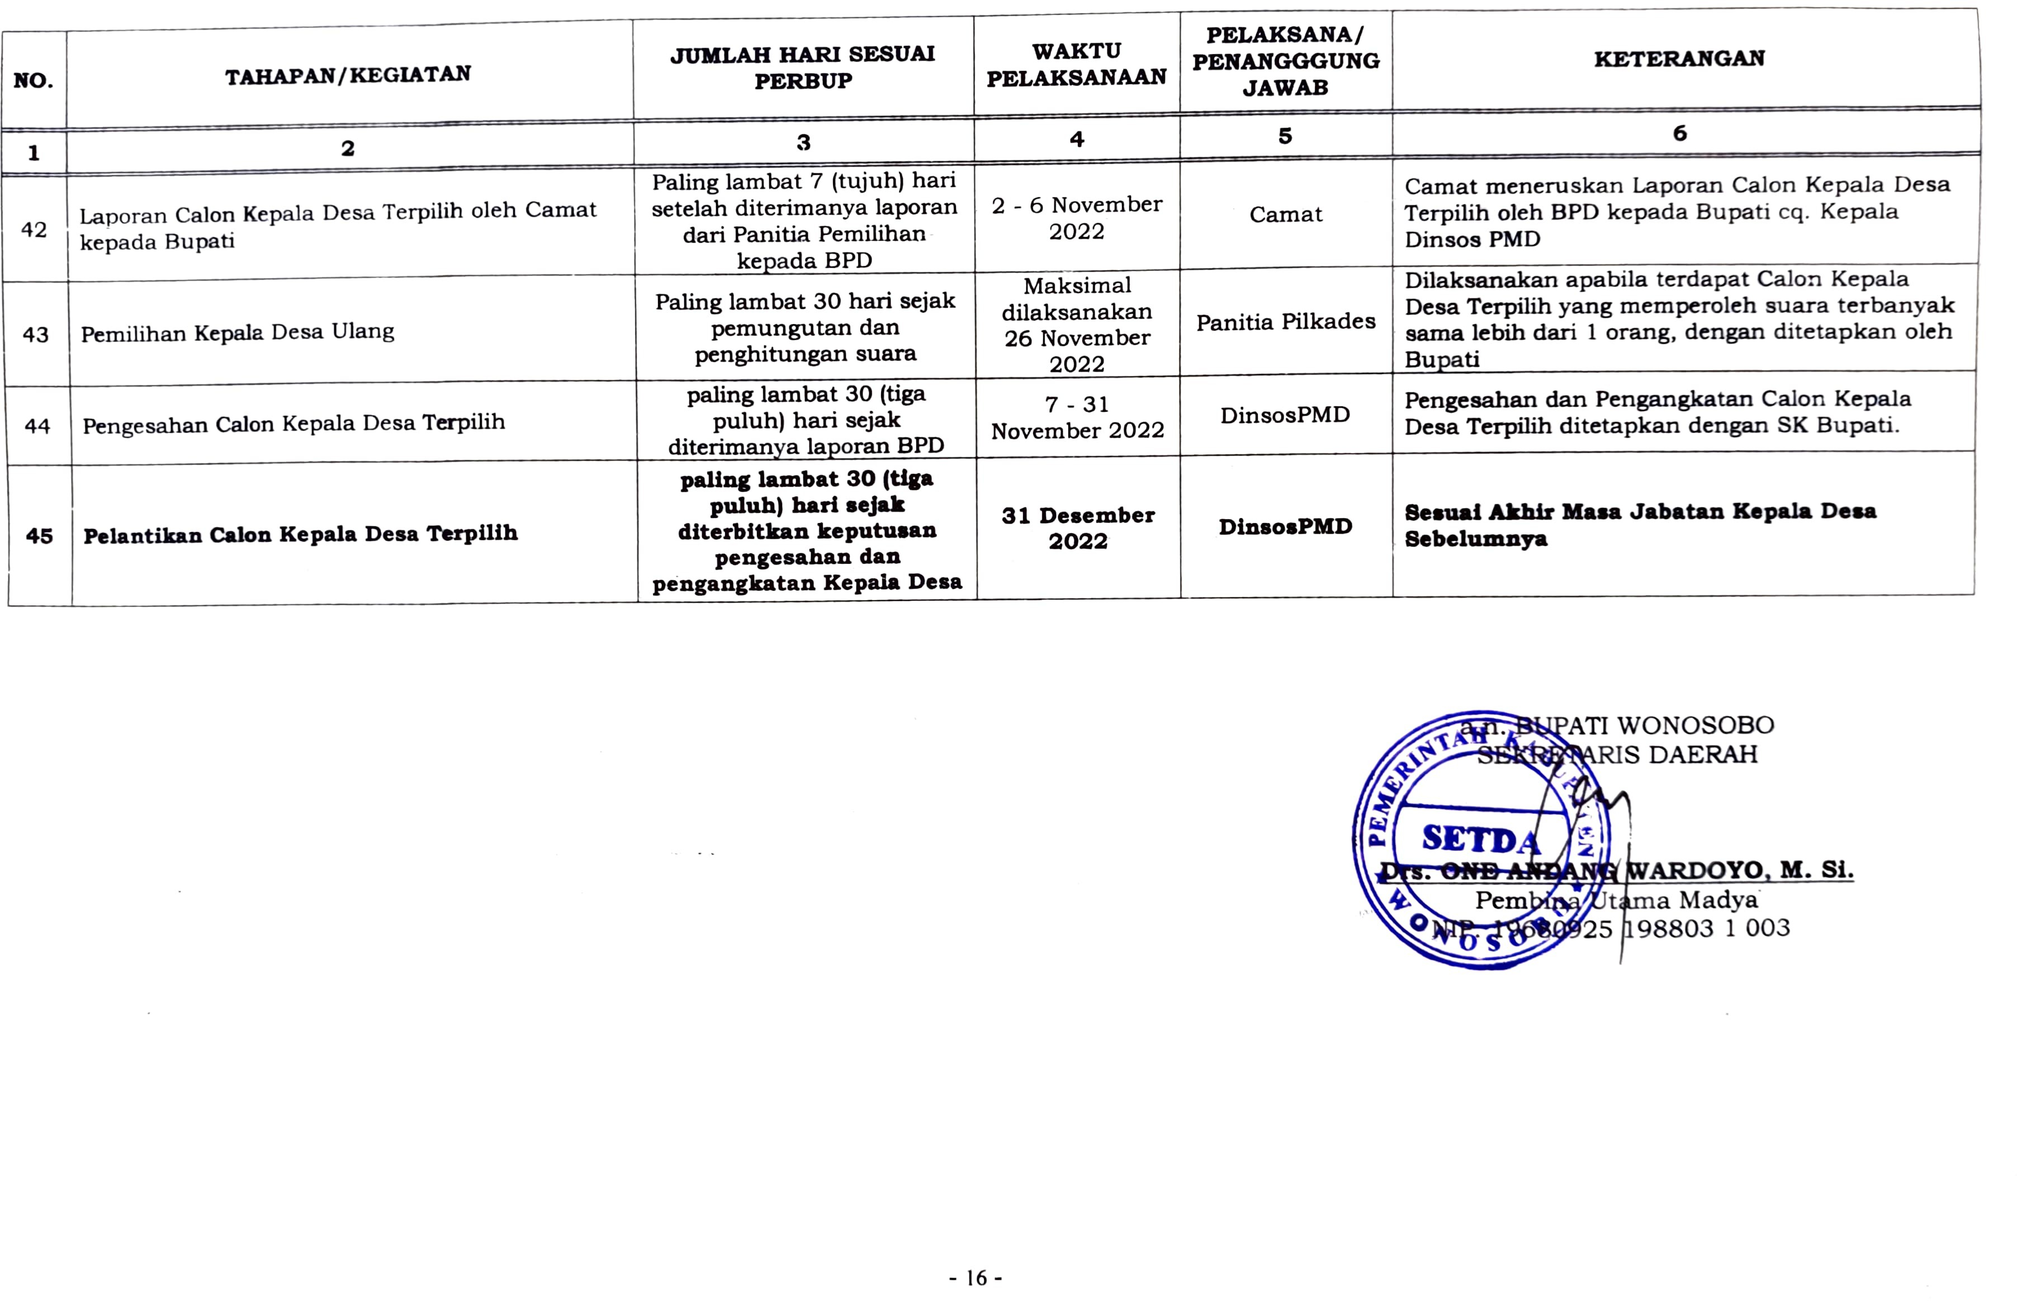

Lampiran II : Surat Edaran Sekretaris Daerah
Kabupaten Wonosobo Nomor : 141/0746 Tanggal : 13 Juni 2022

KETENTUAN LEGALISASI FOTOKOPI IJAZAH/SURAT TANDA TAMAT BELAJAR ATAU SURAT KETERANGAN PENGGANTI YANG BERPENGHARGAAN SAMA DENGAN IJAZAH/SURAT TANDA TAMAT BELAJAR DARI TINGKAT SEKOLAH DASAR/SEDERAJAT SAMPAI DENGAN TINGKAT SEKOLAH MENENGAH PERTAMA/SEDERAJAT

SEKOLAH NEGERI
  - Pengesahan fotokopi ijazah/Surat Tanda Tamat Belajar dan surat keterangan pengganti ijazah/Surat Tanda Tamat Belajar dilakukan oleh kepala satuan pendidikan yang mengeluarkan ijazah/Surat Tanda Tamat Belajar yang bersangkutan;
  - Pengesahan fotokopi ijazah/Surat Tanda Tamat Belajar dan surat keterangan pengganti ijazah/Surat Tanda Tamat Belajar yang dikeluarkan oleh satuan pendidikan yang bergabung dilakukan oleh kepala satuan pendidikan hasil penggabungan;
  - Pengesahan fotokopi ijazah/Surat Tanda Tamat Belajar dan surat keterangan pengganti ijazah/Surat Tanda Tamat Belajar yang dikeluarkan oleh satuan pendidikan yang sudah berganti nama dilakukan oleh kepala satuan pendidikan sesuai nomenklatur baru;
  - Pengesahan fotokopi ijazah/Surat Tanda Tamat Belajar dan surat keterangan pengganti ijazah/Surat Tanda Tamat Belajar yang dikeluarkan oleh satuan pendidikan yang sudah tidak beroperasi atau ditutup dilakukan oleh Kepala Dinas kabupaten/kota yang membidangi pendidikan di kabupaten yang bersangkutan;
  - Pengesahan fotokopi ijazah paket dan surat keterangan pengganti ijazah paket yang dikeluarkan oleh Dinas Kabupaten/kota yang membidangi pendidikan dilakukan oleh Kepala Dinas kabupaten/kota yang membidangi pendidikan di kabupaten/kota yang bersangkutan;
  - Pengesahan fotokopi ijazah/Surat Tanda Tamat Belajar dan surat keterangan pengganti ijazah/Surat Tanda Tamat Belajar bagi pemohon yang berdomisili di kabupaten/kota yang berbeda dengan kabupaten/kota sekolah asal dapat dilakukan oleh Kepala Dinas kabupaten yang membidangi pendidikan di tempat pemohon berdomisili;
  - Pengesahan fotokopi Surat Keterangan Pengganti Surat Keterangan Yang Berpenghargaan Sama Dengan Surat Tanda Tamat Belajar (SKYBS) dan surat keterangan pengganti Surat Keterangan Pengganti Surat Keterangan Yang Berpenghargaan Sama Dengan Surat Tanda Tamat Belajar (SKYBS) yang dikeluarkan oleh Kantor Wilayah Departemen Pendidikan dan Kebudayaan Provinsi dilakukan oleh Kepala Dinas Provinsi yang membidangi pendidikan di Provinsi yang bersangkutan;
  - Pengesahan fotokopi ijazah/Surat Tanda Tamat Belajar yang diperoleh dari Sekolah Indonesia di Luar Negeri (SILN) dilakukan oleh kepala sekolah yang bersangkutan;
  - Pengesahan fotokopi ijazah/Surat Tanda Tamat Belajar yang diperoleh dari Sekolah Indonesia di Luar Negeri (SILN) bagi pemohon yang tidak lagi berdomisili di tempat sekolah asal dilakukan oleh Direktur Jenderal terkait atau Kepala Dinas Provinsi/Kabupaten/Kota yang membidangi pendidikan tempat pemohon berdomisili;
  - Pengesahan fotokopi ijazah/Surat Tanda Tamat Belajar yang diperoleh dari satuan pendidikan di Provinsi Timor Timur sebelum memisahkan diri dari Negara Kesatuan Republik Indonesia, dilakukan oleh Direktur Jenderal terkait atau Kepala Dinas Provinsi/Kabupaten/Kota yang membidangi pendidikan tempat pemohon berdomisili;
  - Pengesahan fotokopi surat keterangan penyetaraan ijazah/sertifikat/diploma yang diperoleh dari sekolah negara lain dilakukan oleh Direktur Jenderal terkait atau Kepala Dinas Provinsi yang membidangi pendidikan atau Kepala Dinas Kabupaten/Kota yang membidangi pendidikan di tempat pemohon berdomisili; dan
  - Ketentuan lain dilaksanakan sesuai dengan Peraturan Menteri Pendidikan Dan Kebudayaan Republik Indonesia Nomor 29 Tahun 2014 Tentang Pengesahan Fotokopi Ijazah/Surat Tanda Tamat Belajar, Surat Keterangan Pengganti Ijazah/Surat Tanda Tamat Belajar Dan Penerbitan Surat Keterangan Pengganti Ijazah/Surat Tanda Tamat Belajar Jenjang Pendidikan Dasar Dan Menengah.

- 17 -

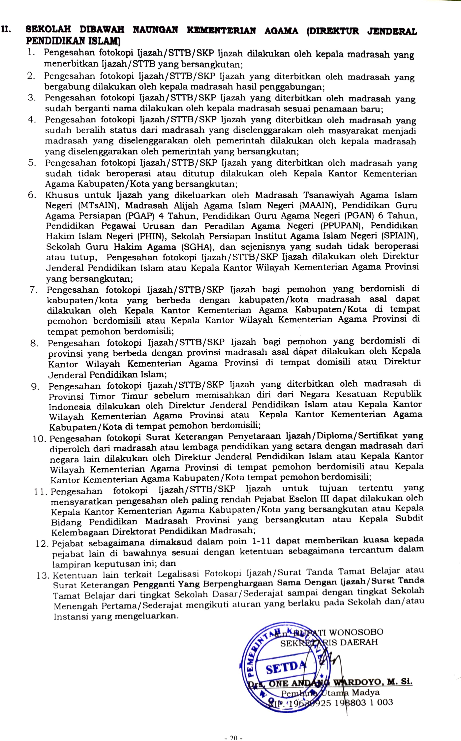

Lampiran III : Surat Edaran Sekretaris Daerah
Kabupaten Wonosobo Nomor : 141/0746 Tanggal : 13 Juni 2022

SELEKSI TAMBAHAN

- Dalam hal Bakal Calon Kepala Desa yang lolos penjaringan dan penyaringan berjumlah lebih dari 5 (lima) orang, pada hari terakhir pelaksanaan penelitian administrasi Bakal Calon Kepala Desa, Panitia Pemilihan melakukan seleksi tambahan dengan menggunakan kriteria sebagai berikut:
  - pengalaman bekerja di lembaga pemerintahan tingkat Desa dan/atau lembaga kemasyarakatan Desa mempunyai bobot nilai 40 (empat puluh) dan diperhitungkan sebagai berikut:
    - pengalaman sebagai Kepala Desa:
      - lebih dari 12 (dua belas) tahun, dinilai 12 (dua belas);
      - lebih dari 9 (sembilan) tahun sampai dengan 12 (dua belas) tahun, dinilai

9,6 (sembilan koma enam);
      - lebih dari 6 (enam) tahun sampai dengan 9 (sembilan) tahun, dinilai 7,2 (tujuh koma dua);
      - lebih dari 3 (tiga) tahun sampai dengan 6 (enam) tahun, dinilai 4,8 (empat koma delapan); dan
      - sampai dengan 3 (tiga) tahun, dinilai 2,4 (dua koma empat).
    - pengalaman sebagai Sekretaris Desa:
      - lebih dari 12 (dua belas) tahun, dinilai 10 (sepuluh);
      - lebih dari 9 (sembilan) tahun sampai dengan 12 (dua belas) tahun, dinilai

8 (delapan);
      - lebih dari 6 (enam) tahun sampai dengan 9 (sembilan) tahun, dinilai 6 (enam);
      - lebih dari 3 (tiga) tahun sampai dengan 6 (enam) tahun, dinilai 4 (empat); dan
      - sampai dengan 3 (tiga) tahun, dinilai 2 (dua).
    - pengalaman sebagai Perangkat Desa selain Sekretaris Desa:
      - lebih dari 12 (dua belas) tahun, dinilai 8 (delapan);
      - lebih dari 9 (sembilan) tahun sampai dengan 12 (dua belas) tahun, dinilai

6,4 (enam koma empat);
      - lebih dari 6 (enam) tahun sampai dengan 9 (sembilan) tahun, dinilai 4,8 (empat koma delapan);
      - lebih dari 3 (tiga) tahun sampai dengan 6 (enam) tahun, dinilai 3,2 (tiga koma dua); dan
      - sampai dengan 3 (tiga) tahun, dinilai 1,6 (satu koma enam).
    - pengalaman sebagai anggota BPD:
      - lebih dari 12 (dua belas) tahun, dinilai 6 (enam);
      - lebih dari 9 (sembilan) tahun sampai dengan 12 (dua belas) tahun, dinilai

4,8 (empat koma delapan);
      - lebih dari 6 (enam) tahun sampai dengan 9 (sembilan) tahun, dinilai 3,6 (tiga koma enam);
      - lebih dari 3 (tiga) tahun sampai dengan 6 (enam) tahun, dinilai 2,4 (dua koma empat); dan
      - sampai dengan 3 (tiga) tahun, dinilai 1,2 (satu koma dua).
    - pengalaman sebagai pengurus/anggota lembaga kemasyarakatan Desa:
      - lebih dari 12 (dua belas) tahun, dinilai 4 (empat);
      - lebih dari 9 (sembilan) tahun sampai dengan 12 (dua belas) tahun, dinilai 3,2 (tiga koma dua);
      - lebih dari 6 (enam) tahun sampai dengan 9 (sembilan) tahun, dinilai 2,4 (dua koma empat);
      - lebih dari 3 (tiga) tahun sampai dengan 6 (enam) tahun, dinilai 1,6 (satu koma enam); dan
      - sampai dengan 3 (tiga) tahun, dinilai 0,8 (nol koma delapan).
  - tingkat pendidikan mempunyai bobot nilai 30 (tiga puluh) dan diperhitungkan sebagai berikut:
    - Strata-2 ke atas, dinilai 30 (tiga puluh);
    - Diploma-IV/Strata-1, dinilai 24 (dua puluh empat);
    - Diploma-I/Diploma-II/Diploma-III, dinilai 18 (delapan belas);
    - Sekolah Menengah Umum/sederajat, dinilai 12 (dua belas); dan
    - Sekolah Menengah Pertama/sederajat, dinilai 6 (enam).

- 19 -

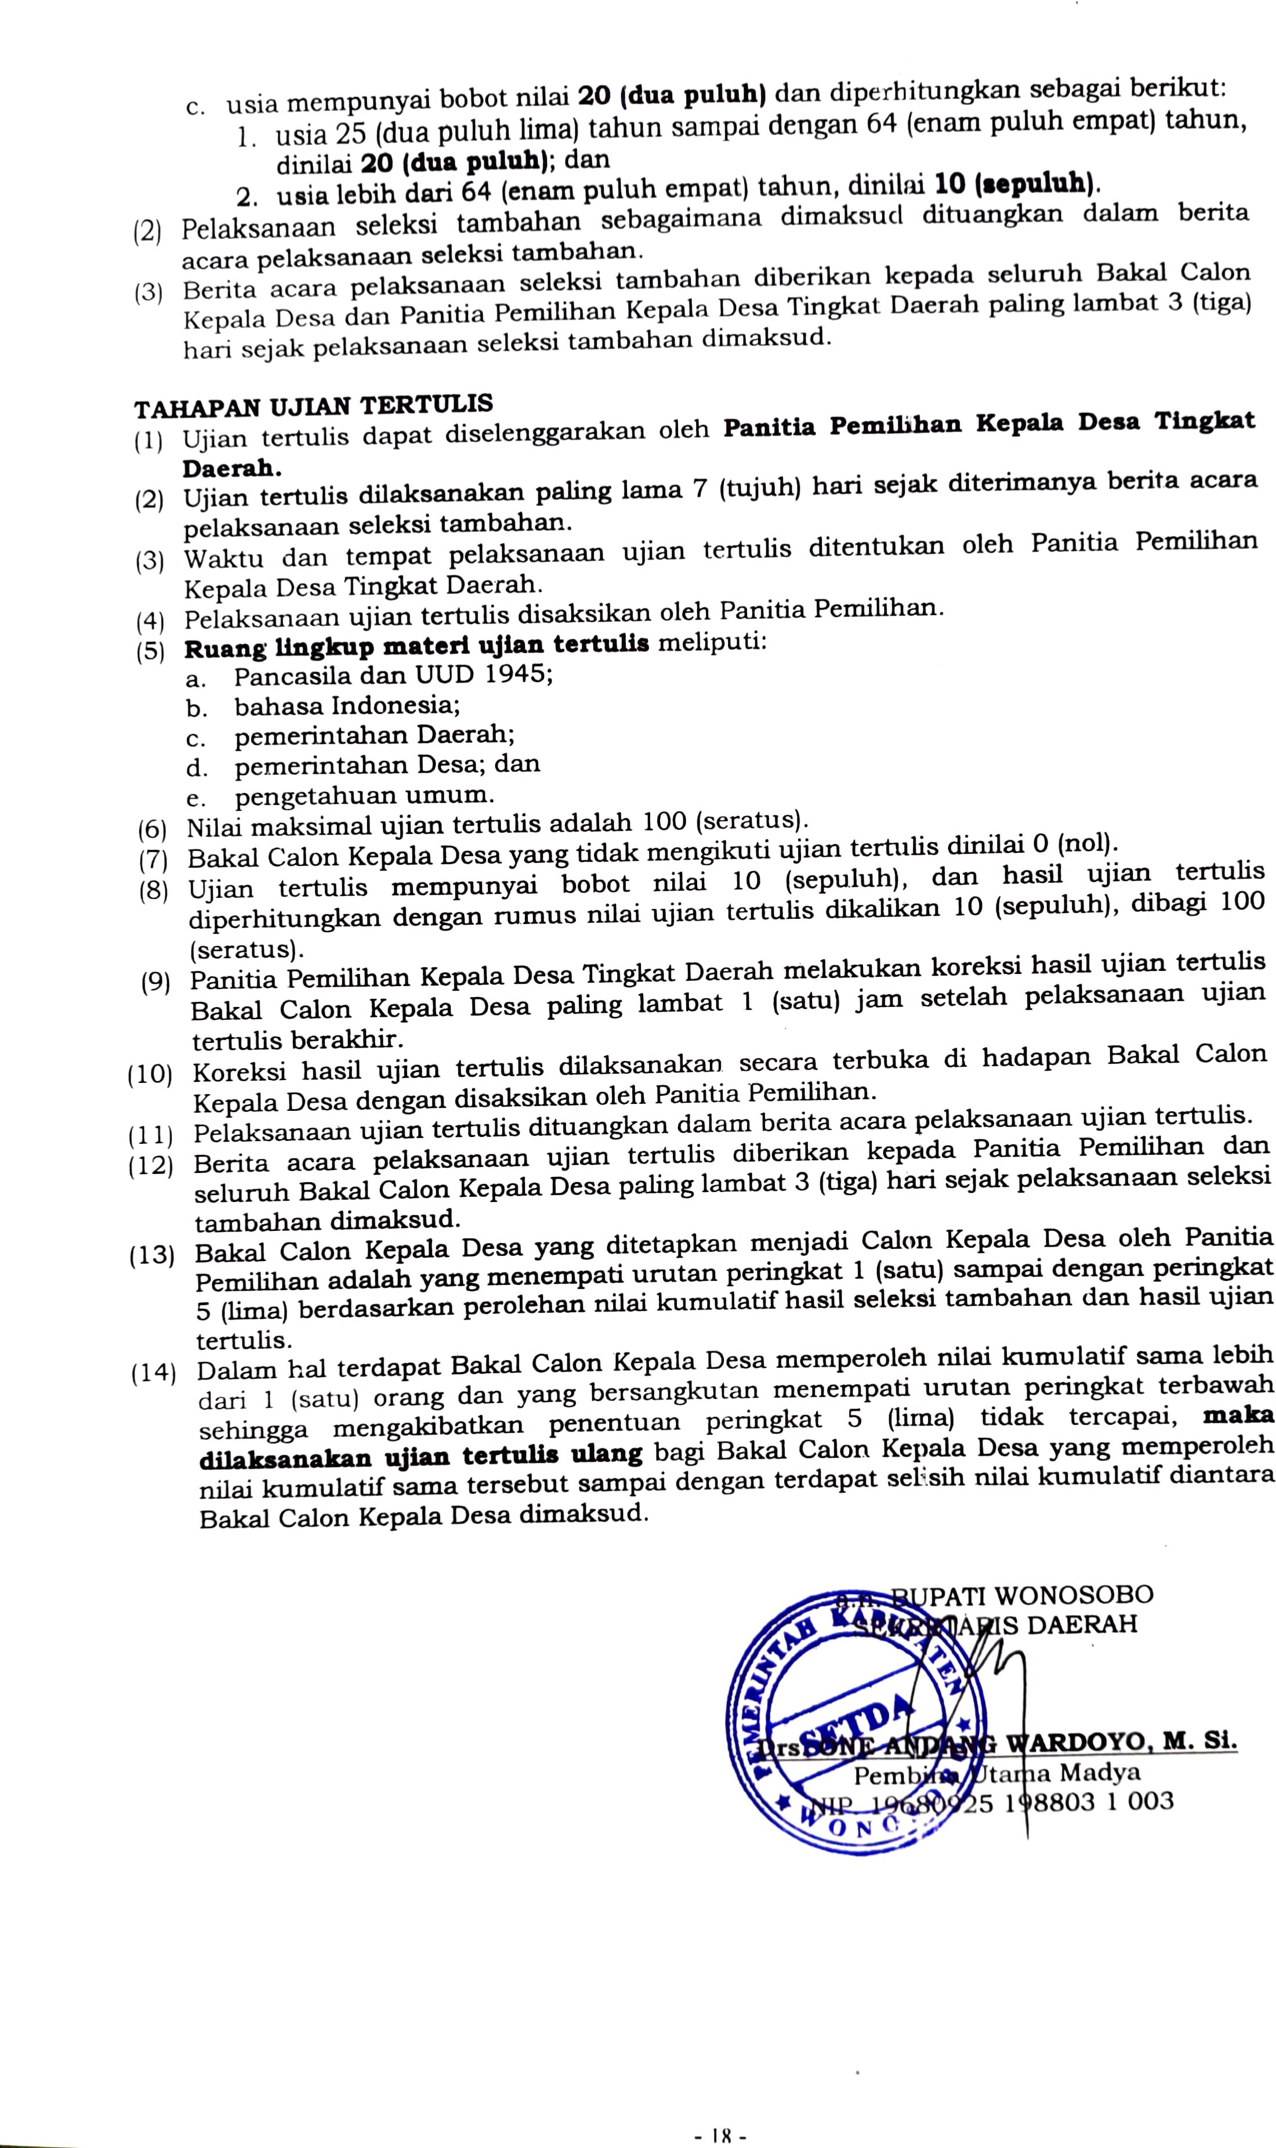

Lampiran IV : Surat Edaran Sekretaris Daerah
Kabupaten Wonosobo Nomor : 141/0746 Tanggal : 13 Juni 2022

PETUNJUK LAMPIRAN PERATURAN BUPATI WONOSOBO NOMOR 12 TAHUN 2018 TENTANG PETUNJUK PELAKSANAAN PERATURAN DAERAH KABUPATEN WONOSOBO NOMOR 1 TAHUN 2016 TENTANG PEMILIHAN KEPALA DESA
No. | Lampiran | Keterangan
1. | Lampiran I | Contoh Format Surat Pemberitahuan Akhir Masa Jabatan  Kepala Desa
2. | Lampiran II | Contoh Format Berita Acara Rapat Persiapan Pemilihan  Kepala Desa
3. | Lampiran III | Contoh Format Keputusan BPD Tentang Pembentukan Panitia Pemilihan Kepala Desa
4. | Lampiran IV | Contoh Format Uraian Tugas Panitia Pemilihan Kepala Desa
5. | Lampiran V | Contoh Format Kop Surat Dan Stempel/Cap Panitia Pemilihan Kepala Desa
6. | Lampiran VI | Contoh Format Keputusan Ketua Panitia Pemilihan Tentang  Pembentukan Petugas Pendaftar Pemilih
7. | Lampiran VII | Contoh Format Keputusan BPD Tentang Pemberhentian Anggota Panitia Pemilihan Kepala Desa
8. | Lampiran VIII | Contoh Format Pengumuman Pendaftaran Bakal Calon  Kepala Desa
9. | Lampiran IX | Contoh Format Surat Lamaran Bakal Calon Kepala Desa
10. | Lampiran X | Contoh Format Surat Pernyataan Bakal Calon Kepala Desa
- Contoh Format Surat Pernyataan Bertaqwa Kepada Tuhan Yang Maha Esa.
- Contoh Format Surat Pernyataan Memegang Teguh Dan Mengamalkan Pancasila, Melaksanakan Undang-Undang Dasar Negara Republik Indonesia Tahun 1945, Serta Mempertahankan Dan Memelihara Keutuhan Negara Kesatuan Republik Indonesia Dan Bhineka Tunggal Ika.
- Contoh Format Surat Pernyataan Tidak Sedang Menjalani Hukuman Pidana Penjara
- Contoh Format Surat Pernyataan Tidak Pernah Menjabat Sebagai Kepala Desa Selama 3 (Tiga) Kali Masa Jabatan
- Contoh Format Surat Pernyataan Bersedia Dicalonkan Sebagai Kepala Desa
- Surat Pernyataan Tidak Sedang Memiliki Tanggungan Dengan Pemerintah Desa
11. | Lampiran XI | Contoh Format Tanda Terima Persyaratan Bakal Calon  Kepala Desa
- Tanda Terima Berkas Persyaratan Bakal Calon Kepala Desa
- Tanda Terima Berkas Persyaratan Bakal Calon Kepala Desa
- Checklist Berkas Persyaratan Bakal Calon Kepala Desa
12. | Lampiran XII | Contoh Format Berita Acara Rapat Penjaringan Dan Penyaringan Bakal Calon Kepala Desa
13. | Lampiran XIII | Contoh Format Berita Acara Pelaksanaan Seleksi Tambahan  Bakal Calon Kepala Desa
- Berita Acara Pelaksanaan Seleksi Tambahan Bakal Calon Kepala Desa
- Rincian Nilai Hasil Seleksi Tambahan Bakal Calon Kepala Desa
- Tabel Bantu Penilaian Seleksi Tambahan Bakal Calon Kepala Desa
14. | Lampiran XIV | Contoh Format Berita Acara Pelaksanaan Ujian Tertulis Bakal  Calon Kepala Desa
- Berita Acara Pelaksanaan Ujian Tertulis Bakal Calon Kepala Desa
- Nilai Kumulatif Hasil Seleksi Tambahan Dan Ujian Tertulis Bakal Calon Kepala Desa

- 21 -

